

GBU-57 وGBU-43 : حدود القوة التدميرية واختبار أهداف الحرب على إيران

اعداد العميد الركن نضال زهوي
مدير مركز الدراسات الإنتروستراتيجية
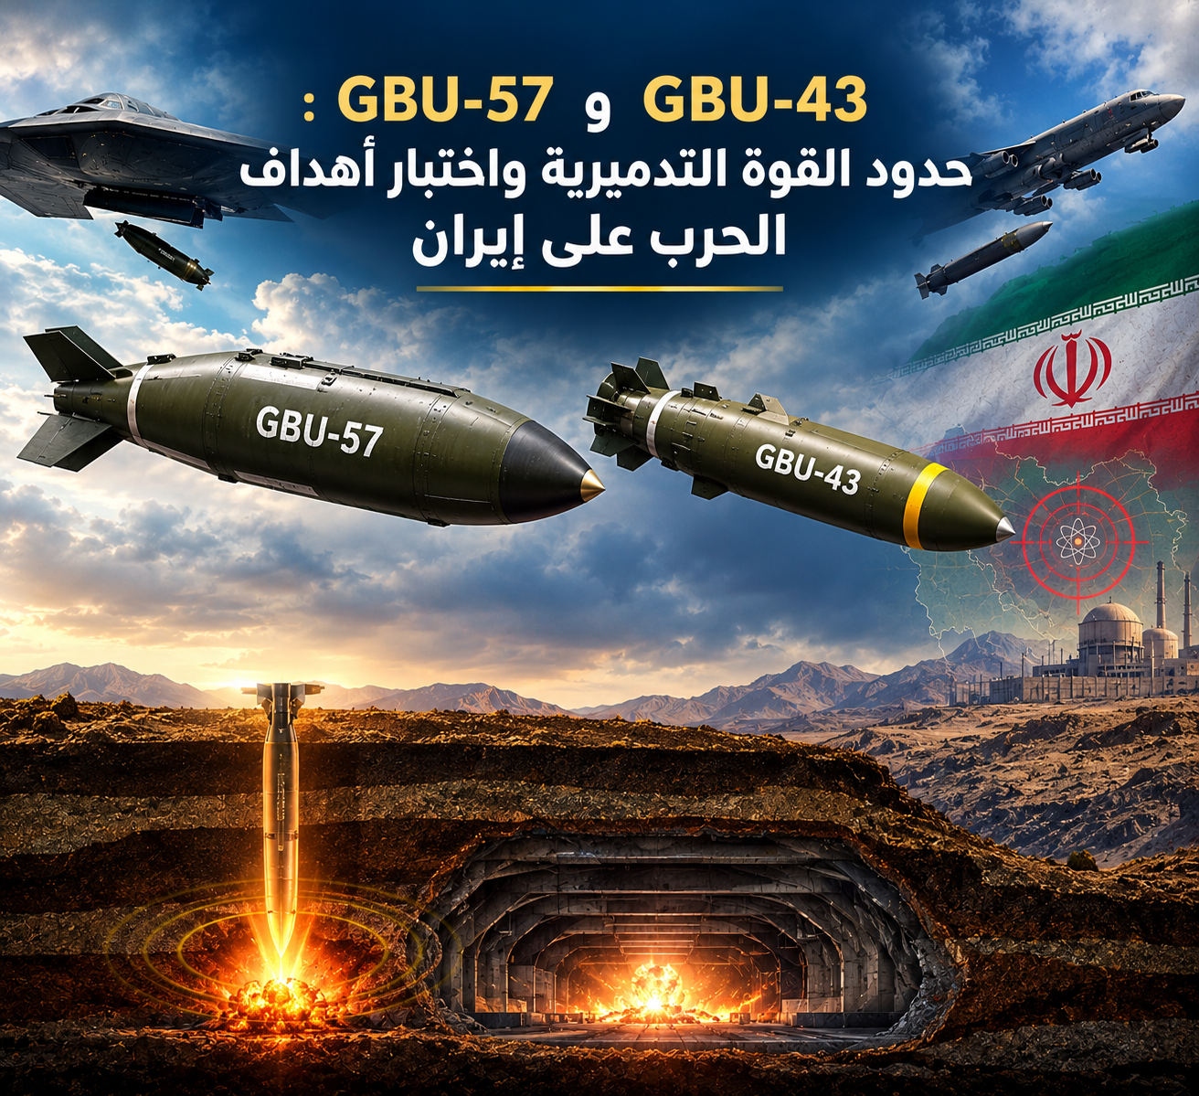

المقدمة: من القدرة التدميرية إلى تحقيق الهدف الاستراتيجي
لا تُقاس فاعلية السلاح في الحروب الحديثة بوزن القنبلة أو حجم شحنتها المتفجرة وحدهما، بل بقدرته على إحداث التأثير المطلوب في الهدف، وبمدى إمكان تحويل هذا التأثير إلى نتيجة عسكرية مستدامة تخدم الغاية السياسية للحرب. وتزداد أهمية هذا التمييز عندما يتعلق الأمر بمنشآت نووية محصنة داخل الجبال، أو ببيئة ساحلية ذات أهمية استراتيجية كبرى مثل مضيق هرمز.
في هذا السياق، تبرز القنبلتان الأمريكيتان GBU-57 MOP وGBU-43/B MOAB ضمن النقاش المتعلق بالخيارات العسكرية المحتملة ضد إيران. فالأولى صُممت لاختراق المنشآت المحصنة والمدفونة عميقاً، فيما تركز الثانية على إحداث تأثير انفجاري واسع ضد أهداف سطحية أو مكشوفة. ويعكس هذا الاختلاف تبايناً في طبيعة الأهداف التي يمكن أن تستهدفها كل منهما، لكنه لا يكفي وحده لإثبات قدرة أي منهما على تحقيق الغاية الاستراتيجية المنشودة.
وتكتسب هذه المسألة أهمية إضافية في ضوء التقارير عن محدودية مخزون GBU-57 بعد استخدامها في الهجوم الأمريكي على المنشآت النووية الإيرانية في حزيران 2025. إذ إن القدرة على تنفيذ ضربة استثنائية تختلف عن القدرة على تكرارها واستدامة أثرها، خصوصاً عندما تكون الأهداف محصنة، وتملك الدولة المستهدفة القدرة على إصلاح الأضرار أو إعادة توزيع أنشطتها أو مواصلة الرد.
تنطلق هذه الدراسة من مقارنة المواصفات والقدرات والقيود المعروفة للقنبلتين، مع فحص حدود التأثير الممكن في المنشآت النووية والبيئة العسكرية الساحلية لمضيق هرمز، ثم تقدير مدى التناسب بين القدرة التدميرية المتاحة والأهداف الاستراتيجية المفترضة للحرب. وهي تميز، في الوقت نفسه، بين المواصفات المنشورة، والتقديرات التحليلية، والتسريبات التي لم يتأكد مضمونها بصورة مستقلة.

أولاً: بطاقة تعريفية بالقنبلة GBU-57 MOP
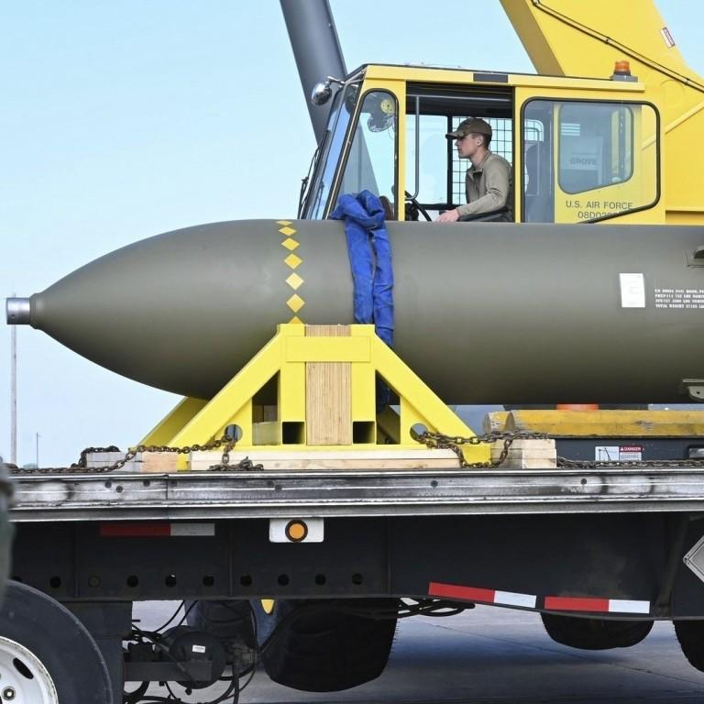
GBU-57/B MOP Massive Ordnance Penetrator
قنبلة اختراق المنشآت المحصنة والعميقة وهو سلاح تقليدي موجّه صُمم لاستهداف المخابئ والمنشآت المدفونة التي يصعب تدميرها بالذخائر التقليدية الأصغر. استُخدم عملياتياً للمرة الأولى ضد منشآت نووية إيرانية في حزيران 2025.
- المواصفات الأساسية
العنصر | البيانات المنشورة
الوزن الكلي | نحو 13.6 طن (30 ألف رطل)
وزن الشحنة المتفجرة | نحو 2.6 طن (5,740 رطلاً)
الطول | نحو 6.25 أمتار
التوجيه | نظام تحديد المواقع GPS ومكونات ملاحة وتوجيه
آلية العمل | اختراق الهدف ثم التفجير باستخدام صاعق مخصص للمنشآت المحصنة
الطائرة الحاملة | القاذفة الشبحية B-2 Spirit؛ وهي المنصة المعتمدة عملياتياً
المخزون المتبقي | تقدير CSIS في تشرين الأول 2026: بضعة قنابل، دون إعلان رسمي للعدد الدقيق

المواصفات مستندة إلى بيانات القوات الجوية الأمريكية ومجلة Air & Space Forces وتحليل CSIS.

2- القدرة التأثيرية وحدود الاختراق
تُذكر في المصادر المفتوحة قدرة اختراق تصل إلى نحو 60 متراً في بعض المواد أو الظروف، بينما يورد مصدر CSIS سقفاً يصل إلى 200 قدم، أي نحو 61 متراً، من دون تحديد نوع المادة في هذا الرقم. لكن هذه القيمة لا تعني قدرة مضمونة على اختراق المسافة نفسها في الصخور الصلبة.
وتشير دراسة منشورة في شباط 2026 عن القيود الجيولوجية لاختراق التحصينات إلى أن مقاومة الصخور، وخصائصها الميكانيكية، وتراكم الركام الناتج من الضربات، يمكن أن تقلل الاختراق الفعلي مقارنة بالتقديرات العامة.
في حالة جبل الفأس، يقدّر تحليل CSIS أن المنشأة تقع على عمق قد يتراوح بين 80 و100 متر، مع التنبيه إلى أن هذا التقدير غير محسوم؛ إذ لا تكشف صور الأقمار الصناعية وحدها التصميم الداخلي أو العمق الدقيق للأنفاق. ويصف التحليل الجبل بأنه كتلة صخرية من الغرانيت، ما يزيد صعوبة تدمير المنشأة بالذخائر التقليدية.
وعليه، فإن المقارنة بين رقم اختراق القنبلة وعمق المنشأة ليست كافية للحكم على النتيجة؛ إذ ينبغي معرفة المسافة الفعلية بين سطح الجبل والمكونات المستهدفة، وطبيعة الصخور، وتصميم المنشأة. كما أن إصابة المداخل أو تعطيل بعض المكونات لا يساوي بالضرورة تدمير كامل المنشأة.

3- نقاط القوة
- التخصص في الأهداف العميقة: صُممت القنبلة لاختراق التحصينات التي تتجاوز قدرات الذخائر التقليدية الأصغر.
- الكتلة والبنية الاختراقية: تسمحان بإحداث اختراق مادي قبل التفجير، بدلاً من الاعتماد على موجة الضغط السطحية وحدها.
- منصة الإطلاق: توفر القاذفة B-2 خصائص التخفي التي تساعدها على تنفيذ مهام ضد أهداف محمية داخل المجال الجوي المعادي.
- التوجيه والصاعق: يهدفان إلى تحسين دقة الوصول إلى نقطة الإصابة والتأثير داخل الهدف، لكنهما لا يلغيان عدم اليقين المتعلق بخصائص التحصين.

4- نقاط الضعف والقيود
- الحدود الجيولوجية: لا تضمن القدرة الاسمية اختراق سماكة مماثلة من الغرانيت أو الصخور الشديدة الصلابة.
- عدم اليقين في معلومات الهدف: قد لا يؤدي تدمير جزء من المنشأة إلى تعطيل جميع مكوناتها أو أنشطتها.
- الاعتماد على منصة محددة: لا يمكن استخدام القنبلة عملياتياً من أي طائرة؛ فالـB-2 هي المنصة المعتمدة لها.
- محدودية المخزون: يقدّر CSIS أن المتبقي الأمريكي لا يتجاوز بضعة قنابل وفق البيانات المتاحة، بعد استخدام 14 قنبلة في عملية حزيران 2025. وقد خُصصت أموال لتعويض المخزون، لكن وصول الذخائر الجديدة يحتاج إلى سنوات.

5- ماذا يمكن أن تحقق ضد جبل الفأس؟
يمكن أن تؤدي الضربة إلى إلحاق أضرار كبيرة بالمنشأة أو تعطيل بعض وظائفها، لكن لا يمكن الجزم بأنها ستدمر المكونات المدفونة عميقاً أو تنهي النشاط المرتبط بها. ويشير تحليل CSIS للصور الفضائية المنشورة في أيلول 2026 إلى استمرار أعمال الإنشاء والتحصين في جبل الفأس، مع عدم توافر أدلة مفتوحة كافية لإثبات طبيعة المحتويات الداخلية أو جاهزية الموقع للتخصيب. ويخلص التحليل إلى أن حتى أثقل الذخائر التقليدية الأمريكية قد تواجه صعوبة في تدمير منشأة من هذا النوع.
التقدير الأولي: تمثل GBU-57 قدرة متخصصة على مهاجمة المنشآت العميقة، لكنها لا تمنح الولايات المتحدة ضماناً بتدمير جبل الفأس أو إنهاء المشروع النووي الإيراني. ويزيد محدودية المخزون من أهمية التمييز بين نجاح ضربة منفردة وبين القدرة على تكرار الضربات وتحقيق تعطيل مستدام.

ثانياً: بطاقة تعريفية بالقنبلة GBU-43/B MOAB
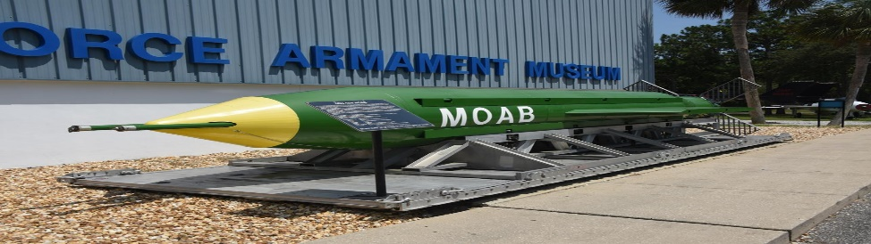
GBU-43/B MOAB Massive Ordnance Air Blast
قنبلة ذات تأثير انفجاري واسع وتعتبر قنبلة تقليدية موجّهة بالأقمار الصناعية، صُممت لإحداث موجة ضغط شديدة وتأثير واسع في الأهداف السطحية والمكشوفة. استخدمتها الولايات المتحدة عملياتياً للمرة الأولى في أفغانستان في 13 نيسان 2017، ضد مجمع كهوف وأنفاق تابع لتنظيم الدولة الإسلامية–ولاية خراسان.
  - المواصفات الأساسية
العنصر | البيانات المنشورة
الوزن الكلي | نحو 9.8 أطنان
وزن الشحنة المتفجرة | نحو 8.5 أطنان
الطول | نحو 9.1 أمتار
التوجيه | GPS/INS، أي تحديد المواقع والملاحة القصورية
آلية التأثير | انفجار جوي قريب من سطح الأرض، يولّد موجة ضغط وتأثيراً حرارياً وميكانيكياً واسعاً
منصة الإطلاق | طائرة نقل عسكري معدّلة؛ استُخدمت MC-130H، وتذكر المصادر أيضاً إمكانية الإطلاق من C-130 معدّلة
طبيعة المهمة | إحداث تأثير واسع ضد أهداف سطحية أو مكشوفة، وبعض مداخل الكهوف والأنفاق

تستند المواصفات إلى بيانات متحف تسليح القوات الجوية ومجلة Air & Space Forces، مع اختلاف طفيف بين المصادر في الوزن الإجمالي وكتلة الشحنة المتفجرة.

2-القدرة التأثيرية
تكمن خصوصية MOAB في أنها تحمل كتلة كبيرة من المتفجرات، وتستهدف إنتاج تأثير انفجاري واسع بدلاً من الاعتماد على اختراق عميق للطبقات الصخرية. ويترتب على ذلك تمييز أساسي بين ثلاثة أنواع من التأثير:
- التأثير المباشر: تدمير أو إتلاف منشآت وأهداف مكشوفة ضمن منطقة الانفجار.
- التأثير على المداخل والتجاويف: قد تؤثر موجة الضغط في بعض مداخل الكهوف والأنفاق، لكن النتيجة تتوقف على شكل المدخل، وطبيعة الحماية، وهندسة الفراغات الداخلية.
- التأثير في المنشآت العميقة: لا يمكن افتراض انتقال التأثير السطحي إلى المكونات المدفونة عميقاً بما يكفي لتدميرها؛ فهذه ليست الوظيفة الأساسية التي صُممت القنبلة من أجلها. وبذلك، فإن ضخامة الشحنة المتفجرة لا تعني أن القنبلة قادرة على تعويض GBU-57 في اختراق الصخور أو الوصول إلى منشأة نووية محصنة.

3- نقاط القوة
- كتلة المتفجرات الكبيرة: تحمل MOAB شحنة متفجرة تفوق بكثير شحنة GBU-57، ما يتيح إنتاج موجة ضغط واسعة ضد الأهداف السطحية.
- التأثير في مجموعة من الأهداف المكشوفة: قد تؤثر في منشآت أو تجمعات تقع ضمن نطاق الانفجار، لكن حجم المنطقة المتأثرة يتغير وفق التضاريس والبيئة المحيطة.
- التوجيه: يساعد نظام GPS/INS على توجيه القنبلة إلى الهدف المحدد، لكنه لا يضمن أن يكون التأثير الناتج كافياً لتحقيق الغاية العسكرية.
- الأثر النفسي والإعلامي: قد يؤدي استخدام قنبلة بهذا الحجم إلى إظهار القدرة على إحداث دمار واسع، غير أن أثر الصدمة لا يساوي بالضرورة تغيير إرادة الخصم أو حساباته الاستراتيجية.

4- نقاط الضعف والقيود
- غياب وظيفة الاختراق العميق المتخصصة: لا يمكن التعامل معها بوصفها بديلاً مكافئاً لـ GBU-57 ضد المنشآت المدفونة في الصخور.
- الاعتماد على طائرة نقل معدّلة: بخلاف القاذفة الشبحية B-2، فإن طائرة النقل المستخدمة في إطلاقها ليست مصممة أساساً لاختراق الدفاعات الجوية الحديثة. وهذا يفرض قيوداً على ظروف استخدامها، من دون أن يعني استحالة إطلاقها في كل بيئة عملياتية.
- الاعتماد على طبيعة الهدف: قد يكون تأثيرها كبيراً في موقع مكشوف، لكنه أقل حسماً ضد أهداف موزعة أو محمية أو موجودة داخل تحصينات عميقة.
- محدودية الخبرة العملياتية: الاستخدام القتالي المعروف للقنبلة يقتصر على ضربة أفغانستان عام 2017؛ لذلك لا تتوافر قاعدة واسعة من التجارب القتالية تسمح بتعميم نتائجها على بيئة مختلفة مثل إيران.
- الأضرار الجانبية: اتساع التأثير الانفجاري يجعل استخدام القنبلة في مناطق مأهولة أو قرب منشآت مدنية مسألة ذات مخاطر إنسانية كبيرة.

5- علاقتها المحتملة بمضيق هرمز
يتطلب التمييز بين استهداف منشآت النفط والغاز، واستهداف البنية العسكرية الساحلية، ومحاولة التأثير في القدرة على تعطيل الملاحة عبر المضيق.
فإذا كان الهدف المفترض هو إحداث تأثير في البيئة الساحلية العسكرية، فإن استخدام قنبلة ذات تأثير انفجاري واسع قد يبدو متسقاً مع طبيعة بعض الأهداف السطحية. لكن لا يمكن استنتاج أن MOAB قادرة على تأمين المضيق أو تغيير ميزان السيطرة عليه بمجرد تدمير مساحة ساحلية.
فالمضيق بيئة جيوستراتيجية متحركة، ولا تتحدد القدرة على التأثير في الملاحة بوجود منشأة أو موقع واحد، بل تتداخل فيها قدرات بحرية وصاروخية واستطلاعية، إلى جانب الجغرافيا الساحلية واستمرار القدرة على العمل والرد.
وهنا يجب تسجيل تحفظ توثيقي مهم: التقارير المنشورة في 15 تشرين الأول 2026 تحدثت عن خطط أمريكية محتملة لاستخدام MOAB ضد بنى تحتية للطاقة ومنشآت نووية إيرانية، وذكرت جبل الفأس ضمن الخيارات المطروحة. لكنها لم تثبت بصورة مستقلة تخصيص القنبلة لضرب منطقة ساحلية بعينها على مضيق هرمز.

خلاصة المقارنة حتى الآن
معيار التقييم | GBU-57 MOP | GBU-43/B MOAB
الوظيفة الأساسية | اختراق المنشآت المحصنة | تأثير انفجاري واسع
طبيعة الأهداف | منشآت مدفونة وعميقة | أهداف سطحية أو مكشوفة
القيد الأبرز | عمق المنشأة ومقاومة الصخور ومحدودية المخزون | طبيعة الهدف ومنصة الإطلاق وحدود التأثير في المنشآت العميقة
النتيجة الممكنة | إلحاق الضرر بمنشأة عميقة أو تعطيل أجزاء منها | إحداث دمار واسع في أهداف سطحية
ما لا يمكن افتراضه | تدمير المنشأة بالكامل أو إنهاء المشروع النووي | تأمين مضيق هرمز أو تغيير القرار الإيراني بمجرد الضربة

ثالثاً: منصات الإطلاق والقدرة الدفاعية الإيرانية
لا يتوقف تقييم القنبلتين GBU-57 وGBU-43/B عند خصائصهما التدميرية، بل يتطلب النظر في منظومة الإيصال الجوي، والقيود التي تفرضها الدفاعات الجوية، ومدى القدرة على تكرار الضربات. فامتلاك سلاح قادر على إحداث أضرار كبيرة لا يعني بالضرورة امتلاك القدرة على استخدامه في أي ظرف، أو تكرار استخدامه بالفاعلية نفسها، أو تحويل أثره المادي إلى نتيجة استراتيجية مستدامة.
- اختلاف منصات الإطلاق وطبيعة المخاطر
ترتبط القنبلة GBU-57 MOP بالقاذفة الشبحية الأمريكية B-2 Spirit، وهي منصة صُممت لتنفيذ مهام اختراق المجال الجوي المحمي وضرب أهداف شديدة التحصين. وتمنحها خصائص التخفي ميزة مهمة في تقليل فرص اكتشافها، لكنها لا تجعلها غير قابلة للكشف أو الاستهداف، ولا تلغي اعتماد المهمة على دقة المعلومات الاستخبارية، وصحة تحديد الهدف، والتخطيط، وتقييم الأضرار بعد الضربة.
أما القنبلة GBU-43/B MOAB، فتختلف عنها من حيث منصة الإطلاق وطبيعة المهمة. فهي ليست قنبلة اختراق عميق مماثلة لـ GBU-57، بل سلاح ذو تأثير انفجاري واسع، ويعتمد استخدامه على توافر ظروف تسمح بإيصالها إلى المنطقة المستهدفة. وتشكّل طبيعة منصة الإطلاق، الأقل تخفياً من القاذفة B-2، قيداً إضافياً في مواجهة دفاع جوي حديث ومتكامل.
وعليه، لا تكمن المفاضلة بين القنبلتين في وزن المتفجرات وحده، بل في العلاقة بين نوع الهدف، ومنصة الإطلاق، وإمكان الوصول إليه، والأثر المطلوب تحقيقه.

2- الدفاعات الجوية الإيرانية: بين منع الاختراق ورفع كلفته
لا تتوافر معلومات علنية موثوقة تسمح بالجزم بقدرة الدفاعات الجوية الإيرانية على منع قاذفة B-2 من الوصول إلى هدف محدد في عملية مستقبلية، كما لا يصح افتراض أن الطائرات الأمريكية تستطيع العمل بحرية مطلقة. فنتيجة أي مواجهة جوية تتأثر بتكامل الرادارات ومنظومات الصواريخ، ومستوى الجاهزية، والقدرة على تبادل المعلومات، والحرب الإلكترونية، والمفاجأة، وطبيعة المهمة نفسها.
لكن تحليل دور الدفاع الجوي ينبغي ألا يُختزل في سؤال واحد: هل يستطيع إسقاط الطائرة أم لا؟ فالدفاع الجوي قد لا يمنع ضربة بعينها، لكنه قد يرفع كلفة تنفيذها، ويزيد المخاطر على الطائرات المساندة، ويعقّد تكرار العمليات، ويمنع من حرية استخدام منصات غير شبحية كطائرة MC-130H وهذه آثار عملياتية مهمة حتى في حال وصول السلاح إلى هدفه.
وفي المقابل، فإن نجاح ضربة واحدة لا يثبت انهيار الدفاعات الجوية بكاملها، تماماً كما أن اعتراض بعض الطائرات أو الصواريخ لا يعني بالضرورة القدرة على حماية جميع المنشآت الحيوية. فالمعيار هو أداء المنظومة ككل، لا نتيجة اشتباك منفرد.

3- القدرة على تكرار الضربة واستدامة أثرها
تظهر هنا إحدى أهم نقاط الضعف في أي تقدير يربط بين امتلاك قنابل شديدة التدمير والقدرة على تحقيق أهداف الحرب. فالعملية العسكرية لا تُقاس بنتيجة الضربة الأولى وحدها، بل بقدرة المهاجم على إعادة تنفيذ الضربات عند الحاجة، والتحقق من نتائجها، ومعالجة إخفاقاتها، ومواجهة ما قد يطرأ على الهدف من تحصين أو إصلاح أو إعادة توزيع للقدرات.
وتكتسب هذه المسألة أهمية خاصة بالنسبة إلى GBU-57، بسبب محدودية المخزون المعروف وصعوبة تعويضه سريعاً. فقد أُسقطت 14 قنبلة من هذا النوع في الهجوم الأمريكي على المنشآت النووية الإيرانية في حزيران 2025، ثم اتجهت الولايات المتحدة إلى إجراءات لإعادة بناء المخزون. وتشير تقارير التعاقدات إلى أن التسليمات المرتبطة بإعادة التزويد لن تبدأ قبل عام 2028، مع عدم إعلان العدد الدقيق للقنابل التي سيشملها التعاقد.
وهذا لا يعني أن الولايات المتحدة عاجزة عن تنفيذ ضربة أخرى، لكنه يعني أن استخدام هذا السلاح ينبغي أن يُقرأ ضمن حسابات المخزون المتاح، وأولويات الأهداف، والوقت اللازم للتعويض. فالسلاح النادر قد يكون فعالاً في مهمة محددة، لكنه لا يوفر بالضرورة قدرة مستدامة على تكرار المهمة بالوتيرة المطلوبة.
أما GBU-43/B، فإن ضخامة أثرها الانفجاري لا تحل مشكلة اختلاف طبيعة الأهداف. فإذا كان الهدف منشأة عميقة داخل جبل، فلا يكفي أن تكون القنبلة قادرة على إحداث انفجار هائل؛ بل يجب أن يصل الأثر إلى المكوّن الذي يراد تعطيله. وقد يكون تأثيرها أكبر على أهداف سطحية أو مكشوفة، لكن ذلك لا يجعلها بديلاً مكافئاً لقنبلة اختراق عميق. وقد أشارت تقارير حديثة إلى أن خطط استخدامها المحتملة ضد إيران ما تزال في إطار الخيارات العسكرية المتداولة، من دون تأكيد علني لقرار باستخدامها أو ضمان لفاعليتها ضد المنشآت المحصنة.

خلاصة
يمكن استخلاص ثلاث نتائج أولية:
- الوصول إلى الهدف لا يساوي تدميره بالدرجة المطلوبة: فقد تنجح الطائرة في إيصال القنبلة، بينما تبقى النتيجة الفعلية رهناً بعمق المنشأة وبنيتها وطبيعة ما تحتويه.
- التفوق الجوي لا يساوي القدرة على تكرار الضربة بلا قيود: فالدفاعات الجوية، ومخاطر المنصات، ومحدودية بعض الذخائر، والوقت اللازم لتعويضها، كلها عوامل تؤثر في استدامة العمليات.
- الأثر التدميري لا يساوي تحقيق الغاية الاستراتيجية: فتدمير منشأة أو تعطيلها مؤقتاً لا يثبت وحده إنهاء القدرة التي أُنشئت من أجلها، ولا يمنع إعادة بنائها أو نقل وظائفها أو مواصلة المواجهة بوسائل أخرى.

رابعاً: من التدمير المادي إلى تحقيق الأهداف الاستراتيجية
لا تكمن المسألة الأساسية في تحديد أي القنبلتين أشد تدميراً، بل في معرفة ما إذا كان استخدامهما يستطيع نقل الحرب من إحداث أضرار مادية كبيرة إلى تحقيق الأهداف السياسية والعسكرية المعلنة. وهذا التمييز ضروري عند تقييم الخيارات الأمريكية المحتملة ضد إيران، ولا سيما في ضوء التقارير التي تحدثت عن خطط تتضمن استخدام القنبلة GBU-43/B MOAB ضد منشآت نووية وبنى تحتية للطاقة، من دون أن يعني ذلك أن قرار استخدامها قد اتُّخذ فعلاً.

المستوى الأول: تدمير المنشأة أو إلحاق أضرار مادية بها
يمثل هذا المستوى النتيجة المباشرة للضربة. ويمكن تقييمه من خلال حجم الأضرار التي لحقت بالمنشأة، وتعطل تجهيزاتها، ومدى تضرر بنيتها المادية. في هذا الإطار، تتمتع القنبلة GBU-57 MOP بملاءمة تصميمية أكبر لاستهداف المنشآت المحصنة والمدفونة عميقاً، بينما تتميز GBU-43/B MOAB بقدرتها على إحداث تأثير انفجاري واسع في الأهداف السطحية أو المكشوفة.
لكن هذه المقارنة لا تعني أن القنبلة الأولى تضمن تدمير منشأة عميقة، أو أن الثانية عديمة الفائدة ضد كل هدف مرتبط بمنشأة تحت الأرض. فالنتيجة تتوقف على طبيعة الهدف، وعمق التحصين، والجيولوجيا، ومدى انتقال أثر الانفجار إلى الأجزاء المراد تعطيلها.
وتبرز هنا حالة جبل الفأس (Pickaxe Mountain)، حيث تشير دراسة مركز الدراسات الاستراتيجية والدولية إلى أن المنشأة المحفورة في كتلة صخرية من الغرانيت تمثل تحدياً حتى أمام أثقل الذخائر التقليدية الأمريكية. كما أن صور الأقمار الصناعية لا تكفي وحدها لتحديد التصميم الداخلي للمنشأة أو إثبات طبيعة الأنشطة الجارية فيها. لذلك، فإن إعلان تدمير الهدف استناداً إلى مشهد الانفجار أو الأضرار الخارجية وحدهما لا يكفي لإثبات أن مكوناته الداخلية قد دُمّرت.

المستوى الثاني: تحويل الإنجاز العسكري إلى نتيجة سياسية
هذا هو المستوى الأكثر أهمية في تقدير فاعلية السلاح ضمن الحرب. فقد تحقق الضربة نجاحاً عسكرياً واضحاً، من دون أن تنتج عنه النتيجة السياسية التي أرادها المهاجم. إذا كان الهدف الأمريكي هو منع إيران من امتلاك سلاح نووي، فإن تدمير منشأة واحدة لا يكفي وحده لإثبات تحقيق هذا الهدف. وإذا كان الهدف يتضمن أيضاً دفع طهران إلى تقديم تنازلات سياسية أو تغيير حساباتها الإقليمية، فإن قياس النجاح يتطلب النظر إلى سلوك إيران بعد الضربة، وقدرتها على الاستمرار، وشروط أي تسوية لاحقة.
ويظهر هنا التناقض المحتمل بين قوة الضربة وقدرتها على الإكراه. فكلما زادت الأضرار المادية، قد تزداد كلفة استمرار المواجهة على الدولة المستهدفة؛ لكن ذلك لا يعني بالضرورة أن إرادتها السياسية ستضعف بالقدر نفسه. وقد تدفعها الضربات، في ظروف معينة، إلى تشديد موقفها أو توسيع نطاق الرد أو الاستثمار أكثر في حماية قدراتها المتبقية. لذلك، لا يمكن قياس نجاح القنبلتين بوزنهما أو حجم الانفجار الذي تحدثانه، بل بمدى مساهمتهما في تحقيق غاية سياسية قابلة للتحديد والتحقق.

مضيق هرمز: هل تكفي القوة التدميرية لتغيير البيئة العسكرية؟
إذا انتقلنا من المنشآت النووية إلى البيئة العسكرية الساحلية المحيطة بمضيق هرمز، فإن طبيعة المسألة تتغير. فالهدف هنا ليس بالضرورة تدمير منشأة واحدة، بل التأثير في بيئة عملياتية تتداخل فيها القدرات الساحلية، والمنشآت العسكرية، وحركة الملاحة، وإمكانات الرد، والارتباط بين المجال البحري والاقتصاد الإقليمي.
ومن هذا المنطلق، يمكن بحث فرضية استخدام سلاح ذي تأثير انفجاري واسع ضد أهداف سطحية في هذه البيئة. لكن يجب الفصل بين الفرضية التحليلية والتسريب الموثق: فالتقارير المنشورة عن الخيارات الأمريكية المحتملة تحدثت عن بنى تحتية للطاقة ومنشآت نووية، ولم تثبت بصورة مستقلة أن MOAB خُصصت لضرب أهداف عسكرية ساحلية بعينها قرب مضيق هرمز.
كما أن إلحاق أضرار واسعة بمنطقة ساحلية لا يثبت بالضرورة تغيير ميزان السيطرة أو القدرة على التأثير في الملاحة. فذلك يتوقف على مدى اعتماد القدرة العسكرية المقصودة على الأهداف المتضررة، وعلى بقاء قدرات أخرى خارج نطاق الضربة، وعلى قدرة الطرف المستهدف على مواصلة عملياته. وعليه، ينبغي ألا نخلط بين ثلاثة أمور: إحداث دمار في منطقة ساحلية، وتعطيل وظيفة عسكرية محددة، وتغيير المعادلة الاستراتيجية التي تحكم مضيق هرمز. فلكل منها معيار مختلف لإثبات النجاح.

محدودية المخزون: من ضربة استثنائية إلى قدرة مستدامة
تكتسب مسألة المخزون أهمية خاصة عند تقييم GBU-57. فقد قدّر محللون، استناداً إلى بيانات المشتريات المتاحة، أن المخزون الأمريكي المتبقي منها يقع في نطاق الأعداد القليلة، مع تأكيد أن وزارة الدفاع الأمريكية لم تعلن الرقم الدقيق. كما أن تعويض المخزون يحتاج إلى سنوات، وليس إلى فترة قصيرة.
ولا تعني هذه المعطيات استحالة تنفيذ ضربة أخرى، لكنها تفرض التمييز بين القدرة على تنفيذ عملية محددة والقدرة على مواصلة حملة طويلة ضد أهداف محصنة متعددة. وهنا تبرز المفارقة: كلما كان السلاح أكثر تخصصاً وندرة، ازدادت أهمية تخصيصه للهدف الذي يحقق فيه أكبر أثر، وازدادت كلفة استخدامه في مهمة لا تتناسب مع خصائصه. فالقنبلة المصممة للاختراق العميق لا تصبح أكثر ملاءمة لمجرد أن قنبلة أخرى أكبر منها من حيث كمية المتفجرات، والعكس صحيح. ومن ثم، فإن محدودية المخزون ليست مجرد مسألة لوجستية؛ بل هي عامل يدخل في تقدير الخيارات المتاحة، ومدى تكرار الضربات، والقدرة على الاستمرار إذا لم تحقق الضربة الأولى النتيجة المطلوبة.

الاستنتاج الأولي للمحور
تُظهر المقارنة أن التدمير المادي، وتعطيل الوظيفة، وتحقيق الغاية السياسية ثلاث نتائج منفصلة، ولا يمكن افتراض تحقق إحداها بمجرد تحقق الأخرى. وتبدو GBU-57 أكثر ملاءمة من حيث التصميم لاستهداف المنشآت العميقة المحصنة، بينما توفر GBU-43/B أثراً انفجارياً واسعاً ضد أهداف تتناسب مع طبيعة عملها. لكن أيّاً من السلاحين لا يضمن، بمفرده، إنهاء البرنامج النووي الإيراني أو فرض تسوية سياسية أو تغيير معادلة مضيق هرمز.
وهنا تتحدد المسألة المركزية التي ينبغي أن يجيب عنها التقدير النهائي: هل تعكس الخيارات الأمريكية المحتملة ثقة بقدرة هذه الأسلحة على تحقيق أهداف الحرب، أم أنها تعكس صعوبة العثور على وسيلة تقليدية تضمن الوصول من تدمير الأهداف إلى حسم الصراع؟

خامساً: التقدير النهائي — حدود القوة التدميرية في تحقيق أهداف الحرب على إيران
تُظهر المقارنة بين القنبلتين الأمريكيتين GBU-57 MOP وGBU-43/B MOAB أن اختلافهما لا يقتصر على الوزن أو كمية المتفجرات، بل يمتد إلى طبيعة الهدف، وآلية التأثير فيه، والقيود المرتبطة بمنصة الإطلاق، وإمكان تكرار الضربة. ومن ثم، فإن تقييم دورهما في أي مواجهة محتملة مع إيران يتطلب الفصل بين القدرة التقنية للسلاح والنتيجة العسكرية المباشرة، ثم بين هذه النتيجة والغاية الاستراتيجية للحرب.
أولاً، من حيث ملاءمة السلاح للهدف، تتمتع GBU-57 بميزة تصميمية واضحة في استهداف المنشآت العميقة المحصنة، لكنها لا توفر ضماناً بتدمير كل منشأة تحت جبل، لأن النتيجة تتوقف على عمق الهدف الفعلي، والبنية الجيولوجية، والتصميم الداخلي، ودقة المعلومات الاستخبارية. أما GBU-43/B، فتتميز بقدرتها على إحداث تأثير انفجاري واسع، لكنها ليست بديلاً مكافئاً لقنبلة الاختراق العميق عندما يكون المطلوب إصابة مكونات تقع في أعماق كبيرة. لذلك، لا يصح ترتيب القنبلتين على سلم واحد للقوة التدميرية؛ فلكل منهما وظيفة مختلفة.
ثانياً، من حيث القدرة على تكرار الضربات، تمثل محدودية مخزون GBU-57 قيداً استراتيجياً مهماً. فحتى إذا أمكن استخدام عدد قليل منها لإحداث أضرار كبيرة في أهداف شديدة التحصين، فإن ذلك لا يساوي امتلاك قدرة غير محدودة على مواصلة استهداف المنشآت نفسها أو منشآت أخرى مماثلة. وتزداد أهمية هذا القيد إذا لم تحسم الضربة الأولى النتيجة المطلوبة، أو إذا أمكن إصلاح الأضرار أو نقل الوظائف إلى مواقع بديلة. أما استخدام MOAB، فلا يلغي هذا التحدي؛ لأن اتساع أثر الانفجار لا يعوّض عدم ملاءمة السلاح لطبيعة هدف معين.
ثالثاً، من حيث طبيعة الأهداف المفترضة، ينبغي التمييز بين استهداف المنشآت النووية واستهداف البنية العسكرية الساحلية المحيطة بمضيق هرمز. ففي الحالة الأولى، يتمثل التحدي في الوصول إلى منشآت محصنة وتعطيل وظائفها. أما في الحالة الثانية، فالتحدي هو تغيير البيئة العسكرية التي تتيح لإيران التأثير في حركة الملاحة والتوازن الإقليمي.
رابعاً، من حيث القدرة على الحسم، لا تكفي القنبلتان وحدهما للحكم على قدرة الولايات المتحدة على إنهاء الحرب أو فرض شروطها. فالحسم يتطلب أن تتحول الضربات إلى نتائج قابلة للاستمرار، وأن تكون تلك النتائج كافية لتحقيق الأهداف السياسية. وإذا بقيت القدرات الأساسية للدولة المستهدفة قابلة للاستعادة، أو استمرت قدرتها على الرد، فإن التفوق التدميري قد يحقق مكاسب عسكرية من دون أن يفرض حسمًا استراتيجياً.

الحكم النهائي
الحكم النهائي للتقدير على النحو الآتي:
- GBU-57 MOP: سلاح متخصص يمنح الولايات المتحدة قدرة استثنائية على مهاجمة المنشآت شديدة التحصين، لكن فاعليته الفعلية تظل مقيدة بخصائص الهدف والجيولوجيا ودقة المعلومات الاستخبارية، فضلاً عن محدودية المخزون وصعوبة تعويضه سريعاً.
- GBU-43/B MOAB: سلاح ذو تأثير انفجاري واسع، يمكن أن تكون له قيمة ضد أهداف تتناسب مع طبيعة عمله، لكنه لا يعادل قنبلة الاختراق العميق، ولا يضمن تدمير منشأة جبلية محصنة. وحتى إذا استُخدم ضد جبل الفأس، فإن اختيار هذا السلاح لا يثبت مسبقاً أنه سيحقق النتيجة المطلوبة.
- في مضيق هرمز: لا يمكن استنتاج تغيير المعادلة العسكرية أو ضمان أمن الملاحة من مجرد استخدام سلاح ذي قدرة تدميرية كبيرة؛ إذ يجب تقييم الأثر الفعلي على القدرات العسكرية المعنية وعلى قدرة الطرف المستهدف على مواصلة التأثير في البيئة البحرية.
- على المستوى الاستراتيجي: قد تنجح الضربة في تدمير هدف أو تعطيل وظيفة محددة، لكنها لا تضمن إنهاء البرنامج النووي، أو تغيير السلوك السياسي الإيراني، أو إنهاء القدرة على الرد.
الخلاصة: إن الفارق بين امتلاك سلاح قادر على إحداث دمار استثنائي وامتلاك القدرة على حسم الحرب هو الفارق بين التفوق التدميري والتفوق الاستراتيجي. فالقنابل تستطيع تدمير أهداف مادية، لكنها لا تحسم وحدها صراعاً تتداخل فيه القدرة العسكرية، والقدرة على الاستمرار، وإمكانات التعويض، والإرادة السياسية. وكلما ازدادت صعوبة تحقيق الغاية الاستراتيجية بالضربات الجوية وحدها، ازدادت أهمية السؤال عما إذا كانت القوة المستخدمة تخدم هدفاً سياسياً قابلاً للتحقيق، أم أنها تكرّس مواجهة يمكن أن تستمر رغم حجم الدمار.
صيدا في 26 تشرين اول 2026 العميد الركن نضال زهوي مدير مركز الدراسات الإنتروستراتيجية



Air & Space Forces Magazine
المصدر نفسه
csis.org
Air & Space Forces Magazine
csis.org
Air & Space Forces Magazine
المصدر نفسه
CNN
Air & Space Forces Magazine
Diplomacy and Law
KRDO
KRDO
Stars and Stripes

